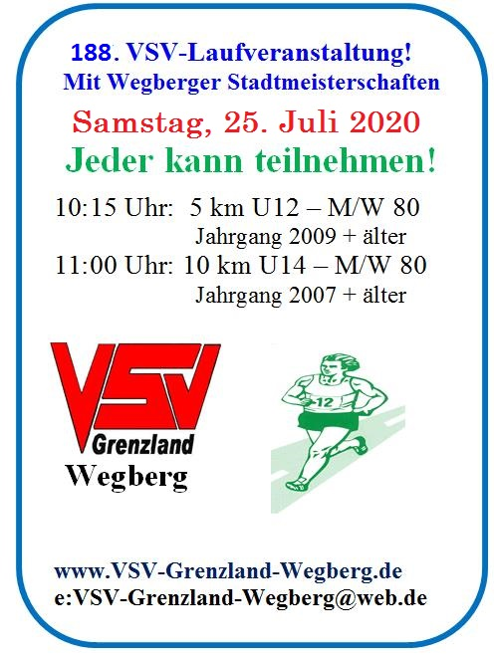
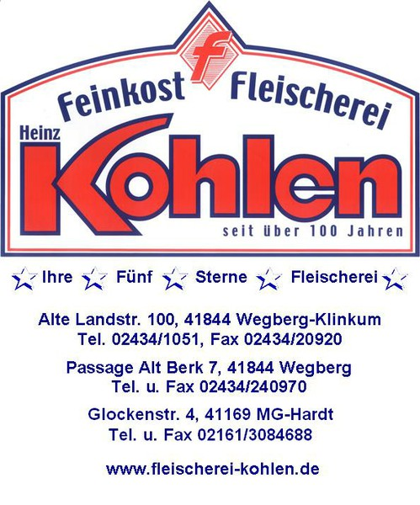

Der aktuelle VSV-Vorstand

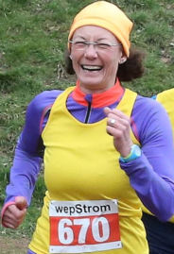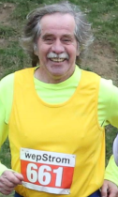
Ralf Laermann Steffi Meyers Manfred Schmidt Herbert Pungs Hans Borgmann
Vorsitzender 2.. Vorsitzende Geschäftsführer Kassenwart Sportwart

Grußwort

Liebe Läuferinnen, liebe Läufer,

zu unserer 188. Laufveranstaltung!!!
am Samstag, den 25. Juli 2020
heißen wir euch herzlich willkommen.

Wir wünschen allen Teilnehmerinnen und
Teilnehmern eine gute Anreise und
den erwarteten sportlichen Erfolg.

Mit sportlichen Grüßen

VSV-Organisationsteam

Allgemeine Hinweise
Veranstalter, Ausrichter und Organisation:
VSV Grenzland Wegberg
Die Veranstaltung wird nach den Bestimmungen der DLO + IWR durchgeführt und ist vom Leichtathletik-Verband Nordrhein genehmigt.
Verbandsaufsicht durch die LVN-Region Südwest.
Sanitätsdienst im Hallenbad. Am Start des 10 km Laufes befindet sich eine Rettungswache des Kreis Heinsberg.

Online-Meldeschluss ist am 22.7.2020 um 23:59:59 Uhr.
Für nicht abgeholte Meldungen wird kein Startgeld erhoben!

Startnummernausgabe, Nachmeldungen,
Umkleide-/Duschräume, Siegerehrung und Cafeteria sind
im GrenzlandRingBad (Halle), Maaseiker Str. 67.

Die 5 + 10 km Strecken sind DLV-vermessen.
Alle Streckenpläne findet man auf unserer Homepage.
Ebenso eine Anfahrtsskizze und Parkmöglichkeiten.
Auszeichnungen: Urkunde für alle Teilnehmer
Nach jedem Lauf erfolgt eine Siegerehrung.
Die 3 schnellsten Läufer/innen im 5 + 10 km Lauf , sowie alle Altersklassen-Sieger/innen erhalten einen Pokal.
Alle Urkunden werden am Veranstaltungstag ausgedruckt,
können aber auch über unsere Homepage gedruckt werden.

Wegberger Stadtmeisterschaften Straßenlauf
Veranstalter: Stadtsportverband Wegberg
Ausrichter: VSV Grenzland Wegberg
Teilnahmeberechtigt sind alle Bürger, Schüler und Angehörige von Vereinen der Stadt Wegberg.
Wertung:
5 km Jahrgänge 2009+2010, 10 km ab Jahrgang 2008
Alle Teilnehmer erhalten vom Veranstalter eine Urkunde, die jeweils ersten 3 männl./weibl. beider Laufstrecken erhalten zusätzlich Medaillen.

